Numéro 4 / MARS 2022
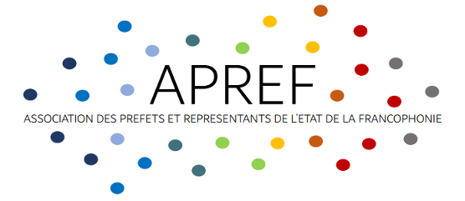

La lettre
e

Éditorial

Une nouvelle étape pour l’APREF
Mes premiers mots iront aux membres de l’APREF. Je veux les remercier de la confiance qu’ils m’ont accordée en m’élisant Président de l’Association des Préfets et des Représentants de l’État de la Francophonie lors de la dernière Assemblée Générale de l’association le 10 décembre dernier.
Je tiens à les assurer de mon engagement à poursuivre l’action de mes prédécesseurs auxquels je tiens ici à rendre hommage. En effet, les années passées ont été pour l’APREF une période de développement qu’il s’agisse de l’accroissement du nombre de nos adhérents ou des actions mises en œuvre.
Ainsi les trois forums organisés par l’association, dont le dernier tenu en distanciel à Namur, notre présence sur les réseaux sociaux et le lancement de cette lettre numérique ont contribué à faire connaître l’APREF et à l’installer au sein du paysage des associations francophones.
Pour cette nouvelle année, qui verra se poursuivre nos efforts, le bureau a validé une nouvelle feuille de route autour de deux engagements : recruter et agir.
Sur le premier point, l’association compte désormais une centaine de membres principalement répartis entre l’Europe et l’Afrique. Il s’agit désormais de nous implanter dans des régions où nous ne disposons pas encore de relais territoriaux, comme au Vietnam, au Liban et au Québec, afin d’enrichir un réseau déjà bien installé. Dans cette perspective, nous allons poursuivre nos efforts pour attirer de nouveaux adhérents.
Sur le second point, l’APREF a la volonté d’accroître sa visibilité en s’associant à l’OIF par exemple, ou en organisant des rencontres régionales afin d’échanger les expériences et de mutualiser les bonnes pratiques. Il s’agit pour l’APREF de se constituer en véritable centre de ressources et d’expertise aux yeux des organisations internationales, des Etats et adhérents potentiels. C’est un objectif auquel nous allons aussi nous attacher.
Ainsi vous l’aurez compris, chères et chers membres, nos ambitions sont élevées mais nous sommes déterminés à les atteindre. L’implication de chacun nous permettra, j’en suis convaincu, de conduire à bonne fin notre projet associatif commun.

Nicolas Desforges
Président de l’APREF, Préfet, France
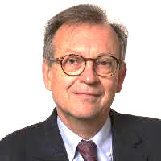

Gros plan sur…
LA RÉFORME STATUTAIRE DES HAUTS FONCTIONNAIRES EN FRANCE
Le ministre de l’Intérieur, Gérald Darmanin a présenté le 6 avril 2022 en Conseil des ministres un décret relatif aux emplois de préfet et de sous-préfet qui précise les termes de la réforme de l’encadrement supérieur de l’État voulue par le Président de la République française, Emmanuel Macron. L’ordonnance n° 2021-702 du 2 juin 2021 portant réforme de l’encadrement supérieur de la fonction publique de l’État pose le cadre de la transformation de la fonction publique en matière de formation et de déroulement des parcours de carrière dans les fonctions de direction de l’État.

Un objectif : favoriser la mobilité des carrières au sein de la haute fonction publique
Cette ordonnance a créé l’Institut national du service public (INSP) en lieu et place de l’École nationale d’administration (ENA) au 1er janvier 2022. Elle fixe par ailleurs un cadre nouveau qui envisage les carrières des hauts fonctionnaires différemment avec davantage de principes de mobilités et d’évaluation. Pour cela elle a créé Délégation interministérielle à l’encadrement supérieur de l’État (DIESE) au 1er janvier 2022. Le décret du 6 avril 2022 vise à décloisonner et à diversifier les carrières des hauts fonctionnaires et en particulier la gestion des emplois de préfet et de sous-préfet. Elle met de fait fin aux corps des sous-préfets et des préfets au 1er janvier 2023, jusque-là régis par les dispositions des décrets n° 64-260 du 14 mars 1964 et du décret n° 64-805 du 29 juillet 1964.

Pour les préfets et sous-préfets, le passage d’une logique statutaire à une logique de compétences
La fin du corps préfectoral ne met pas fin à la fonction préfectorale qui demeure. Le décret instaure cependant une durée maximale d’exercice continue des fonctions de neuf ans, quel que soit le nombre d’emplois occupés pendant cette période. Qui plus est, si deux affectations dans cet emploi sont séparées de moins de deux ans, cela est comptabilisé comme un exercice continu. La réforme de la haute fonction publique vise à substituer une logique de métier à une logique de corps. C’est dans ce sens que le décret précise que « au moins deux tiers des emplois de préfet sont occupés par des personnes justifiant de plus de cinq années de services dans plusieurs postes territoriaux d’encadrement supérieur au sein des services déconcentrés de l’État, de la fonction publique territoriale, de la fonction publique hospitalière ou d’établissement publics en relevant, dont au moins trois années en qualité de sous-préfet. » Le décret crée par ailleurs un comité consultatif chargé de formuler un avis sur l’aptitude professionnelle des personnes susceptibles d’être nommées pour la première fois dans un emploi de préfet.

Enfin sans être exhaustif sur les enjeux de la réforme, il est prévu dans l’article 22 du même décret une disposition qui permet aux préfets d’intégrer le nouveau corps des administrateurs de l’Etat ou de faire valoir la clause d’antériorité (clause du grand père) qui leur permet de conserver leur statut de préfet. En effet le décret n° 2021-1550 du 1 er décembre 2021 a créé le corps des administrateurs de l’Etat, corps à vocation interministérielle rattaché au Premier ministre.

Interview de Pierre N’GAHANE, préfet, recteur de l’académie de Dijon.

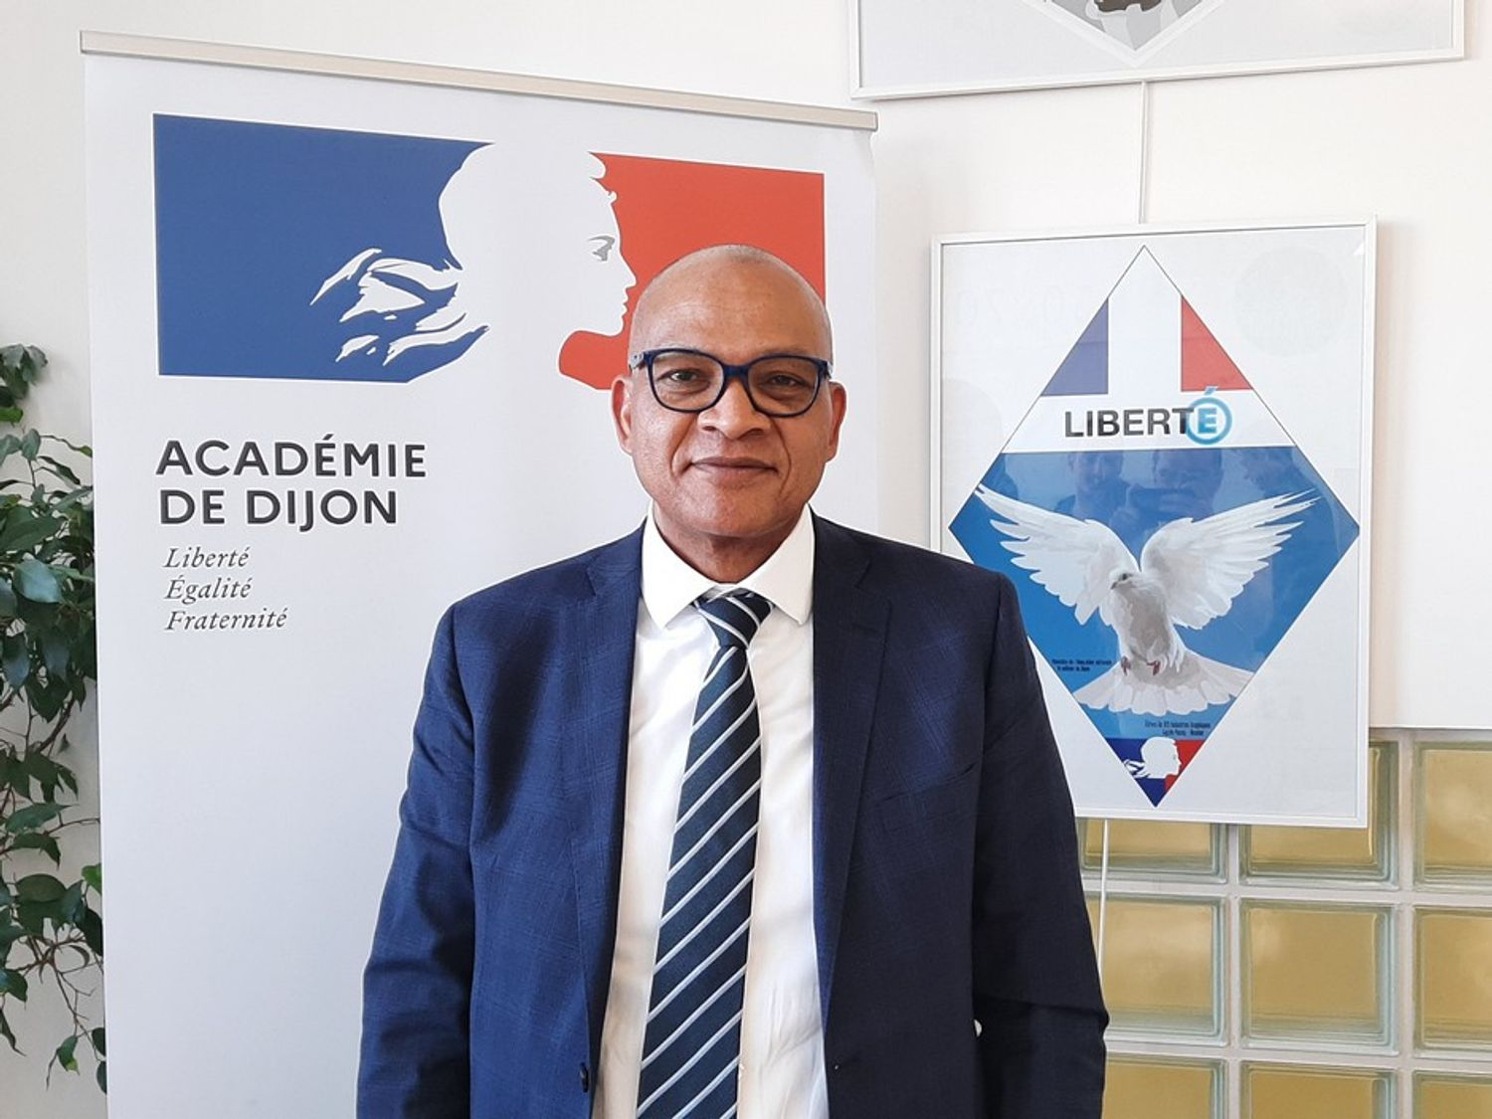

Q : Bonjour Pierre N’GAHANE. Devrait-on vous appeler Mr le préfet ou Mr le recteur ?
Préfet est une fonction mais c’est aussi un grade. La séparation entre les deux est produite par l’article 12 de la loi du 13 juillet 1983 portant droit et obligation des fonctionnaires qui veut que tout fonctionnaire après une période de stage probante devienne titulaire de son grade. J’ai intégré le corps des préfets en mars 2007 et j’ai été titularisé comme préfet le 20 septembre 2008 par décret du Président de la République. Bien que j’ai été nommé récemment recteur de l’académie de Dijon par décret du 16 mars 2022, je conserve bien mon grade de préfet qui est rappelé dans ledit décret. Contrairement au statut du préfet titularisé dans son grade, recteur d’académie reste avant tout une fonction. On n’en demeure pas titulaire quand on ne l’est plus. Vous pouvez donc m’appeler Mr le recteur sans oublier que je demeure préfet.

Q : Justement, vous dites que recteur est avant tout une fonction. Est-ce que votre nomination entre dans la logique de la fonctionnalisation du corps préfectoral ?
Il est fort à parier que oui. J’ai eu la proposition d’un détachement comme recteur d’académie au moment même où l’ordonnance portant réforme de la haute fonction publique était présentée en Conseil des ministres, c’est-à-dire en juin 2021. La concrétisation de ce détachement s’est effectuée en mars 2022 par la nomination d’un préfet de département comme recteur d’académie et dans le même mouvement par la nomination d’un recteur d’académie en poste comme préfet de département. J’imagine que les mouvements de même nature pourraient s’amplifier par la suite. Le décret du 6 avril 2022 a vocation à susciter les mobilités qui deviendront incontournables dans le temps. Je ne pense pas qu’il y ait une rétroactivité de la période des 9 ans maximum en poste territorial mais on peut bien imaginer que cette disposition suscite des mouvements par anticipation.

Q : Que recouvre la fonction de recteur d’académie ? Quelle comparaison avec la fonction de préfet de département ?
Le recteur d’académie est en charge du déploiement de la politique éducative sur l’ensemble du territoire de son académie. Pour l’académie de Dijon l’académie s’entend sur les quatre départements de l’ancienne région de Bourgogne, à savoir la Côte d’Or, la Nièvre, la Saône-et-Loire et l’Yonne. Sous réserve des attributions dévolues au préfet de région et du recteur de région académique, il est habilité à prendre certaines décisions portant : sur l’organisation et le fonctionnement des établissements d’enseignement et d’éducation, l’éducation des élèves, la vie scolaire ainsi que sur la promotion de la santé et l’aide de l’Etat aux élèves. En lien avec le recteur de région académique qui en détient les compétences il est amené à travailler sur les enjeux d’enseignement supérieur et de formation professionnelle du ressort de son académie.
C’est une mission passionnante en ce sens qu’elle touche notre jeunesse. Les marges d’innovation et d’expérimentation sont importantes. Pour l’académie de Dijon c’est près de 270000 élèves, 13000 apprentis et près de 47000 étudiants dont 30000 en filière universitaire. Le personnel de l’enseignement scolaire représente de l’ordre de 27500 personnels dont 28% non enseignants. Les enjeux sont considérables.

Q : Comment percevez-vous ces changements à titre personnel ?
A titre personnel j’ai toujours été très favorable à la mobilité. Je comprends qu’il y ait des appréhensions. Elles sont légitimes. Le corps préfectoral a été enrichi de profils très diversifiés au cours du temps. Le corps des sous-préfets est certainement un des corps les plus diversifié de la haute fonction publique. Je pense que le mouvement impulsé par l’ordonnance pourrait créer à terme des opportunités de parcours très intéressantes.

Vie de l’association
Le préfet de la Région du Hambol, Monsieur Clément Bi KALOU, œuvre pour la paix et la cohésion Sociale

Dans le cadre de la consolidation de la Paix et de la cohésion sociale en Côte d’Ivoire, le Préfet de la Région du Hambol, Préfet du Département de Katiola a organisé deux activités mettant en valeur les acteurs de la société civile.

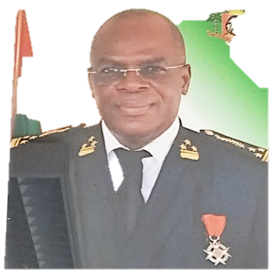

- Nuit de prière interconfessionnelle
Le vendredi 14 janvier 2022, une nuit de prière interconfessionnelle s’est tenue sur l’esplanade du centre culturel de Katiola.
Cette activité a permis de réunir sur un même espace l’ensemble des religieux du Département de Katiola pour prêcher la paix et prier pour le pays et l’ensemble de sa population.
Par cet acte, le Préfet a voulu par une symbolique très forte envoyer l’image d’une Côte d’Ivoire unie et prospère, qui peut se retrouver quand il le faut pour communier.

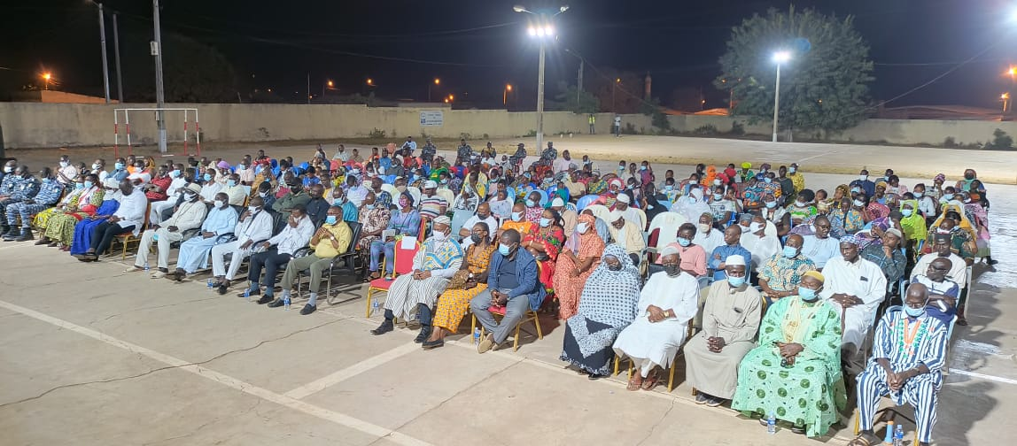
2- Installation du Comité des sages du Département de Katiola
Le vendredi 11 février 2022, Monsieur THOMAS CAMARA, Ministre des Mines, du Pétrole et de l’Energie a procédé à l’installation officielle du Comité des Sages du Département de Katiola mis en place par mes soins et présidé par le Général Gaston Ouassenan KONE.
En effet, L’idée de la création d’un Comité des Sages est née de la volonté de mettre à contribution les compétences, l’expérience et la Sagesse de certains fils du terroir dans la gestion de la population. Ils constituent donc un maillon de l’Administration de proximité que nous voulons promouvoir.
Leurs avis seront requis dans plusieurs domaines sur les échiquiers desquels des réflexions approfondies seront menées, à l’effet d’adresser efficacement, de résoudre ou d’anticiper tous problèmes majeurs, à l’épanouissement de la population à l’aune de la menace djihadiste et des conflits sociaux de tous genres.

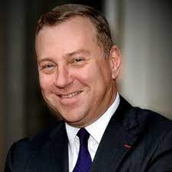
Séance inaugurale 2022 du Collège Belgique à Namur
Le 12 janvier dernier, le Gouverneur de la province de Namur a pu présenter l’oratrice de la séance inaugurale du Collège Belgique, émanation de l’Académie Royale des Sciences, des Lettres et des Beaux-Arts, pendant belge du célèbre Collège de France.
Cette cérémonie, traditionnellement organisée au Palais provincial de Namur, là où les cours se déroulent toute l’année de manière délocalisée, était diffusée par visioconférence, et a été gratifiée par un exposé de Tatiana GIRAUD, Directrice de recherche au Laboratoire écologie, systématique et évolution (Orsay) et membre de l’Académie des sciences sur le thème : « Étudier la domestication pour comprendre l'évolution des êtres vivants : cas des pommiers et des champignons du fromage ».
C’est aussi elle qui par ailleurs a donné la leçon inaugurale 2022 du Collège de France sur le thème « Dynamique de la biodiversité et évolution : formation des espèces, domestication et adaptation », témoignant des belles synergies existant entre les deux académies, belge et française.

d
Calendrier
- 2 et 3 décembre 2022 : Réunion de bureau et Assemblée générale organisées à Namur en Belgique.
- Fin décembre 2023 : prochain forum bisannuel

Notre feuille de route pour 2022
Le 24 février 2022, le bureau a adopté sa feuille de route 2022. Elle est disponible en intégralité en cliquant sur ce lien : https://www.apref.fr/feuille-de-route-2022/

Que deviennent nos membres ?
Pierre N’Gahane, Préfet, Secrétaire général de l’APREF, a été nommé recteur de l’académie de Dijon.
Valérie Péneau, Trésorière de l’APREF, a été nommée Directrice adjointe à la Secrétaire générale pour l’administration du ministère des Armées.

L’APREF entame sa révolution numérique
Comme mentionné dans la feuille de route 2022 adoptée par le bureau, l’association intensifie sa présence en ligne, et sur les réseaux sociaux notamment.
Dans ce cadre, un budget spécial a été alloué pour une refonte du site web de l’APREF et une vidéo de présentation est en cours de préparation. Elle contribuera à accroître la visibilité de l’association dans le monde digital.

L’Actu de la Francophonie
Première édition du Prix du Réseau des femmes parlementaires
À l’occasion de la #Journéeinternationaledesdroitsdesfemmes, l’Assemblée parlementaire de la Francophonie se joint au monde entier autour du thème « L'égalité des sexes aujourd'hui pour un avenir durable ».
Cette année, elle célèbre les 20 années d’existence du Réseau des femmes parlementaire à travers l’espace francophone et lance la première édition du Prix du Réseau des femmes parlementaires.
« C’est pour marquer cet anniversaire et encourager l’action singulière du Réseau des femmes parlementaires que l’APF a créé le prix du Réseau des femmes parlementaires de la Francophonie. Cette récompense distinguera une personne physique ou morale œuvrant pour la promotion de l’égalité des genres dans l’espace francophone », indique Maryse Gaudreault, Présidente du Réseau des femmes parlementaires de l’APF.

Source : infolettre mars 2022 de la délégation aux affaires francophones de l’OIF
L’AIMF a organisé le 20 mars un événement nommé : Les diasporas, actrices d’une francophonie plurielle
À l’occasion de la Journée Internationale de la Francophonie, le 20 mars dernier, l’Association Internationale des Maires Francophones a organisé une journée d’échanges et de témoignages sur la question des diasporas et de leur impact positif sur l’économie et les identités urbaines d’aujourd’hui et demain. Cet événement a eu lieu au 360 music factory à Paris.

Troisième conférence internationale sur la Francophonie économique
L’Observatoire de la Francophonie économique de l’Université de Montréal (OFE) a organisé sa troisième conférence internationale sur la Francophonie économique (CIFE) en collaboration avec l’Université Cheikh Anta Diop de Dakar (UCAD) et en association avec le projet « Renforcement des politiques publiques pour les emplois décents en Afrique francophone dans le contexte de la COVID-19 » (projet financé par le Centre de recherches pour le développement international (CRDI) et réalisé conjointement par le Laboratoire d'Analyse des Politiques de Développement de l’UCAD et l’OFE).
Cette conférence s’est tenue en présentiel à Dakar, du 16 au 18 mars 2022, et a eu pour thème central « Vers une économie résiliente, verte et inclusive ». Une attention particulière a été accordée aux stratégies envisagées pour assurer un financement durable de l’Éducation en Afrique.

La parole à

Wisner Thomas
PhD., Coordonnateur de l’administration publique, OMRH/ Primature, Haïti
Georges F. Garnier
Coordonnateur de l’UCVD, MICT, Haïti

La gouvernance territoriale au cœur du Programme de modernisation de l’Etat haïtien (PME-2023)
La République d’Haïti, pays indépendant en 1804, occupe la partie occidentale de l’île d’Hispaniola, l’une des grandes Antilles de la Caraïbe. Au regard de la Constitution de 1987, Haïti est un Etat unitaire décentralisé.

Moderniser les structures de l’Etat haïtien
Un « délégué », appelé avant la Constitution de 1987, « préfet », est placé dans chaque chef-lieu de département et représente le Pouvoir Exécutif. Un rôle pivot lui a été accordé dans la territorialisation des politiques publiques. Après l’adoption de la Constitution de 1987, plusieurs tentatives de réforme administrative ont été entreprises. En effet, dans le sillage des travaux de la Commission nationale de réforme administrative (CNRA) à la fin des années 90 et des Programmes-cadres de réforme de l’Etat, le gouvernement haïtien a adopté en 2018, le Programme de modernisation de l’État.
L’objectif de ce document programmatique est de transformer l’administration publique haïtienne en un appareil efficace et efficient, capable de satisfaire les besoins de la population et de créer les conditions propices au développement équilibré du pays. S’articulant autour d’une idée-force :« Un État moderne répondant aux aspirations des usagers des services publics », le PME-2023 comprend onze (11) axes stratégques regroupés en trois (3) piliers : (i) la rénovation du système administratif ; (ii) le renforcement de la coordination de l’action gouvernementale et la gouvernance territoriale ; (iii) la réforme des finances publiques et la gouvernance économique.

Citadelle La Ferrière
© RICARDO ARDUENGO / AFP

Dans ses axes essentiels, ce document programmatique fait de la promotion de la gouvernance territoriale une dimension privilégiée de la réforme de l’État. En effet, les axes 5 et 6 du pilier 2 du PME-2023 sont consacrés au renforcement de la gouvernance tant au niveau central qu’au niveau territorial. Les propositions et considérations qui y sont contenues présentent l’articulation et la coordination de l’action comme enjeu majeur de l’efficacité et de l’efficience des interventions publiques sur toute l’entendue du territoire pour une meilleure prestation de services aux usagers et un développement équilibré.

LE PME 2023 : un plan de gouvernance qui valorise les collectivités territoriales
A travers le PME-2023, Haïti a choisi de territorialiser les politiques publiques. En effet, l’axe 6 de ce document programmatique est consacré à la gouvernance territoriale. Un rôle considérable a été alloué aux collectivités territoriales pour impulser le développement local durable. L’Office de management et des ressources humaines (OMRH), organe stratégique du Bureau du Premier ministre, chargé de piloter la réforme de l’État, est en effet conscient du rôle moteur de la gouvernance dans la modernisation de l’appareil administratif. C’est dans ce sens que l’axe 6 du PME-2023 comporte à la fois des actions de renforcement de la déconcentration et de la décentralisation.
Il s’agit notamment d’une part, de mettre en œuvre la Politique nationale de déconcentration (PND), d’autre part, de doter le pays d’une politique nationale de décentralisation. La stratégie de mise en œuvre de l’axe 6 portant sur la gouvernance territoriale repose en particulier sur la recherche d’un large consensus entre les différents acteurs œuvrant dans le domaine au niveau des territoires.
À cet effet, en dépit du fait que la mise en œuvre de ce programme est retardée par entre autres la crise socio-politique et la pandémie Covid- 19, plusieurs forums et symposiums ont été réalisés, dont les actes alimenteront l’élaboration de la Politique nationale de décentralisation. Des actions visant à renforcer les capacités techniques, managériales et opérationnelles des Collectivités territoriales ont été entreprises par le ministère de l’Intérieur et des collectivités territoriales (MICT). Cette dynamique requiert une meilleure coordination des actions au niveau des départements et des arrondissements et une mise en synergie des différents acteurs autour d’objectifs de développement partagés, donc, une meilleure gouvernance territoriale.
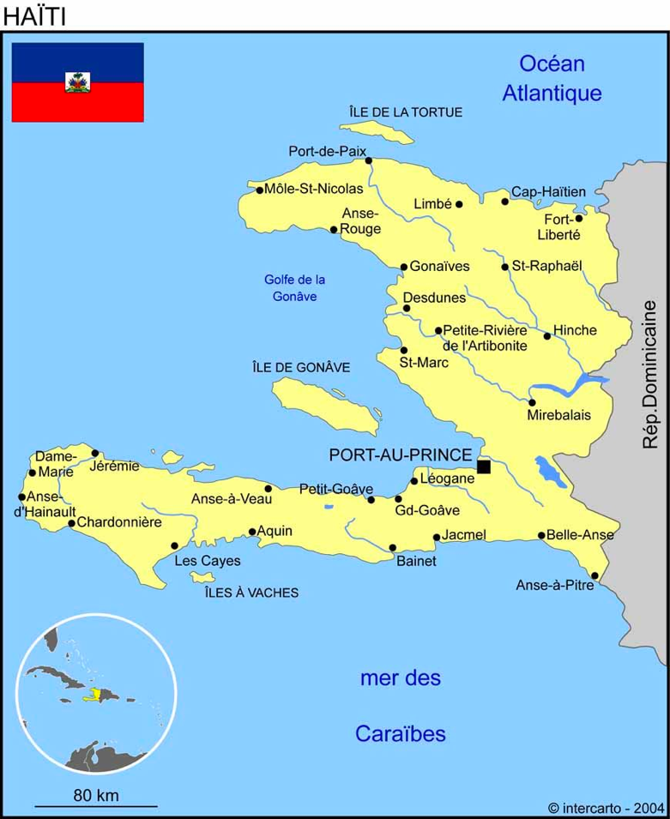

© Davie Rimington

Vers une déconcentration totale du pouvoir administratif ?
À cet égard, des actions de renforcement des structures de coordination territoriales ont été entreprises dans le cadre de la mise en œuvre de la PND. Les délégués sont appelés à jouer un rôle moteur dans la territorialisation des politiques publiques nationales dans leur département, cherchant à les adapter en fonction des potentialités et spécificités locales.
Une charte nationale de déconcentration consacrant le rôle pivot des délégations départementales a été élaborée. Le suivi de la mise en œuvre des actions de l’axe 6 du PME-2023 est assuré par un comité de gouvernance territoriale comprenant les principaux acteurs concernés. Il est co-présidé par le Coordonnateur de l’administration publique et le Représentant de la société civile.
Par-delà les actions définies dans le PME-2023, l’OMRH à travers la Coordination de l’administration publique (CAP), et le MICT, à travers notamment l’Unité de coordination des délégations et des vice-délégations (UCDVD) s’engagent à renforcer la gouvernance territoriale en vue du développement équilibré du pays.

VOTRE NOUVEAU BUREAU

- Monsieur Nicolas DESFORGES, Préfet et membre du Conseil supérieur de l’appui territorial et de l’évaluation (France). Président
- Monsieur Félicien AMANI, Adjoint au Directeur de Cabinet du Président de la République de Côte d'Ivoire. Vice-président
- Monsieur Kodjo Kadévi ETSE, Préfet du Zio (Togo). Vice-président
- Madame Patricia-Dominique LACHAT, Préfète du district d’Aigle (Suisse). Vice-Présidente
- Monsieur Denis MATHEN, Gouverneur de la province de Namur (Belgique). Vice-Président
- Madame Valérie PENEAU, Directrice, adjointe à la Secrétaire générale pour l’administration du Ministère des Armées (France). Trésorière
- Monsieur Bassirou SENE, Ambassadeur, Haut-Commissaire du Sénégal en Gambie.
- Monsieur Clément KOUAME BI KALOU, Préfet de la Région du Hambol, Préfet du Département de Katiola en Côte d’Ivoire.
- Monsieur Wisner THOMAS, Coordonnateur de l’administration publique à l’Office de management et des ressources humaines (OMRH) à la Primature (Haïti)
- Monsieur Mehdi RAIS, Président de l’Institut Innovative Developement Iniatives (IDI) et Docteur en Relations internationales et affaires stratégiques (Maroc).

- Monsieur Pierre N’GAHANE, Préfet de la Marne (France). Secrétaire Général

,

